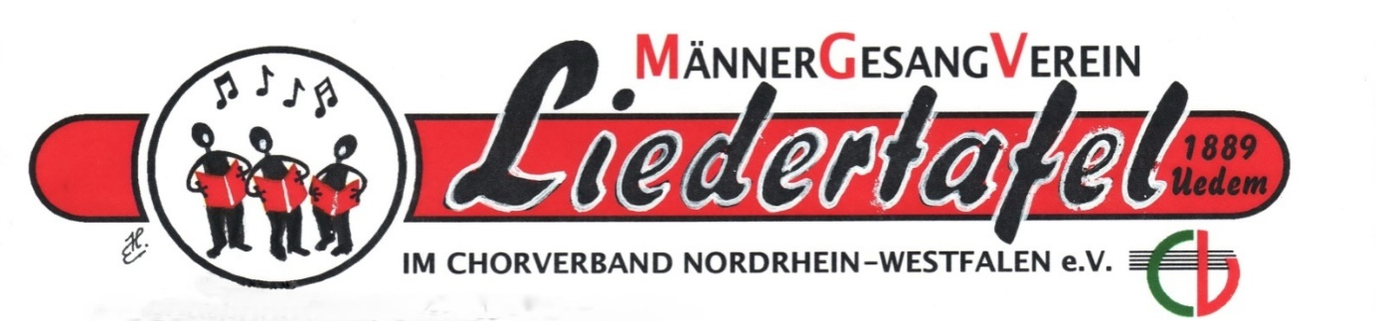
MGV Uedem Information für die Monate
August bis Oktober 2020

Liebe Sangesfreunde,

die Corona-Zeit entschuldigt vieles, aber nicht alles. Man ist versucht, vieles schleifen zu lassen; aber der Alltag holt einen doch immer wieder ein.

Es ist wieder einmal Zeit, euch über das zu informieren, was seit der letzten Ausgabe der MGV-Information in der Zwischenzeit geschehen ist. Einige von euch habe ich seit März nicht mehr gesehen. Die letzte MGV-Information ist im Juli an euch alle ergangen. Deshalb werde ich mich auf die Zeit August bis heute beschränken.

Wir haben Anfang August ein gemütliches Zusammensein erlebt, was sich auch in der Anzahl der Teilnehmer niedergeschlagen hat. Immerhin 20 Sänger hatten den Weg zu unserem Vereinslokal wiedergefunden.
Am 20. August haben wir dann unsere Radtour unter Leitung von Jucki Bornheim und Harry Daamen mit 12 Teilnehmern bei herrlichem Tourwetter durchführen können. An dieser Stelle möchte ich mich noch einmal bei beiden bedanken, die diese Radtour ausgearbeitet und die notwendigen Pausen mit den entsprechenden Durstlöschern optimal gesetzt hatten. Die während der Fietsetour verloren gegangenen Kalorien wurden bei Grillfleisch und Getränken am Abend wieder ersetzt.

Da aufgrund der immer noch geltenden Corona-Maßnahmen keine Chorproben stattfinden konnten, wurde kurzfristig ein weiteres Treffen der Sänger im Vereinslokal für den September vereinbart. Diese Gelegenheit zum Small-Talk wurde gerne angenommen. Auch zu diesem Zeitpunkt konnten wir das herrliche Sommerwetter im Biergarten des Vereinslokals genießen.

Die Frage ist nun „Was steht in diesem Jahr noch an?“
Mit der drastischen Erhöhung der Anzahl der Corona-Infizierten müssen wir auch wieder mit intensiveren Einschränkungen in Bezug auf unsere Bewegungsfreiheit rechnen.
Da wir alle wegen unseres Alters ohne Ausnahmen zur Risikogruppe gerechnet werden, sind wir hinsichtlich der vorgegebenen Abstandsregeln sowie der Jahreszeit gezwungen, auf die vorhandenen Räumlichkeiten unseres Vereinslokales zurückzugreifen.

Diese sind aber auch nach Einschätzung unseres Chorleiters nicht ausreichend, um Chorproben mit dem gesamten Chor durchzuführen. Aufgrund seiner Erfahrung sind auch Gesangsproben einzelner Stimmen auf unseren Chor bezogen wenig sinnvoll.

Wir werden daher auch in Zukunft auf unsere Chorproben verzichten müssen, es sei denn, die Voraussetzungen ändern sich drastisch. Dies ist aber z.Zt. eher nicht zu erwarten.

Aus diesem Grunde hatten wir am 15. Oktober im Vorstand und unter Mitwirkung unseres Chorleiters Wolfgang Dahms beschlossen, ein weiteres Treffen am 19. November zu organisieren. Wir wollten uns nachmittags bei Kaffee und Kuchen oder Weckmannessen zum Austausch und weiteren Vorgehen – u.a. zum Singen in Sevelen, zu Weihnachten in St. Laurentius und zu unserer Weihnachtsfeier – treffen. Dann wollte sich auch unser Chorleiter zur aktuellen Lage äußern. Dazu hatten wir bereits das Schuster-Stübchen in unserem Vereinslokal reservieren lassen.

Leider sind unsere Überlegungen und Ideen durch die aktuellen Ereignisse und neuen Bestimmungen durchkreuzt worden. Vor dem Hintergrund der rasant steigenden Zahl der Corona-Infizierten und dem dringenden Aufruf unserer Kanzlerin von letzter Woche, die Anzahl der Kontakte außerhalb der eigenen Familie auf ein Minimum zu beschränken, sind wir – Vorstand und Chorleiter – übereingekommen, dass wir ein solches Treffen zur Zeit nicht verantworten wollen und können.

Gleiches gilt für unsere am 05. Dezember geplante Weihnachtsfeier. Falls keine merkbare Verbesserung der Lage eintritt – und das ist nicht zu erwarten - werden wir wohl auf die Durchführung der diesjährigen Weihnachtsfeier verzichten und ggf. ein späteres Datum Anfang des nächsten Jahres ins Auge fassen müssen.

Die Messe am 01. November in Sevelen wird - wenn überhaupt – aus Corona-technischen Gründen ohne uns stattfinden. Das gleiche gilt wohl auch für die Messe in St .Laurentius in Uedem am 2. Weihnachtstag.

Geburtstage:
Nachzutragen sind noch die versäumten Ständchen für Geburtstage von August bis Oktober.
Friedhelm Jonkhans 23.08. (70 Jahre)
Harry Daamen 29.08. (68 Jahre)
Horst Liebelt 04.09. (85 Jahre)
Peter Hellwig 16.09. (74 Jahre)
Heinz Servaes 21.09. (85 Jahre)
Heinz Dormann 28.09. (65 Jahre)

Für Oktober hat sich kein Geburtstagskind eingetragen.

Ich kann nur hoffen, dass wir diese schwierige Zeit überstehen und sagen:

Bleibt bitte alle gesund !!!!!

Mit frohem Sängergruß
und gedrückten Daumen für eure Gesundheit

Herbert Hess

